**Командный проект «WebServer»**

**Разработчики:**

* Автухович Наталья (github: Natasha-rare)
* Рукавица Артем (github: ArtyomRukavitsa)

**Название: «Онлайн книжный магазин и книжный бот»**

# Цели проекта:

* закрепление и систематизация полученных знаний по микрофреймворку Flask
* попрактиковаться в создании собственной ORM
* создать бота на платформе Discord, который смог бы работать с API и ORM

# Наш проект состоит из двух больших взаимосвязанных частей:

* веб-приложение на Flask
* бот на платформе Discord

Хочется рассказать про каждую часть по отдельности.

# Итак, веб-приложение на Flask обеспечивает:

* авторизацию / регистрацию на нашем сайте;
* различные права доступа: админ (login: [admin@admin.admin](mailto:admin@admin.admin) password: 1234) и обычный пользователь
* админ может взаимодействовать с книгами и авторами, а именно:
  + удалять
  + добавлять новые
  + изменять
* красивый вывод всей информации
* собственный API (в разработке)
* и тд

# Использованные модули:

1. flask — сам микрофрейморк
2. flask_login — для регистрации пользователей
3. flask_restful — для создания собственного API
4. sqlalchemy — для создания собственной ORM

Главная

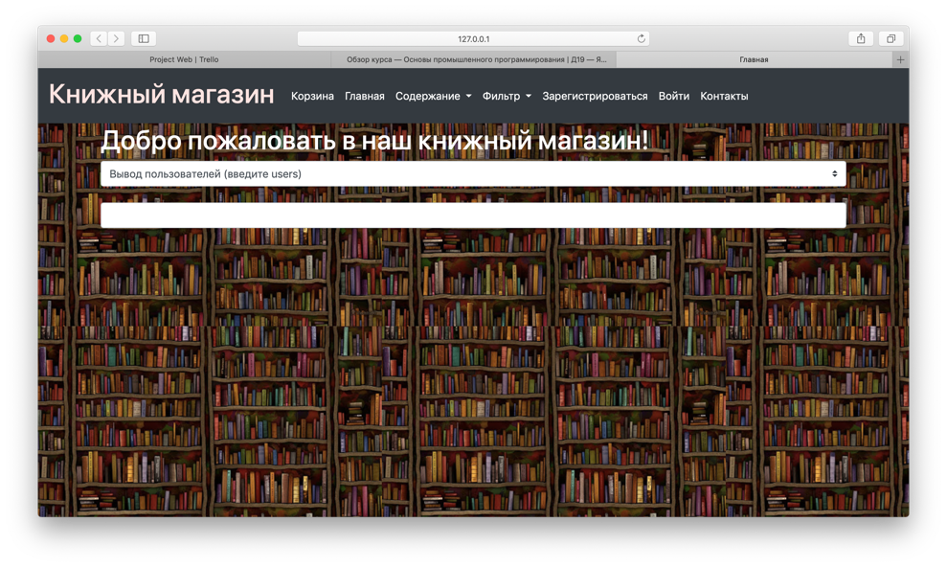

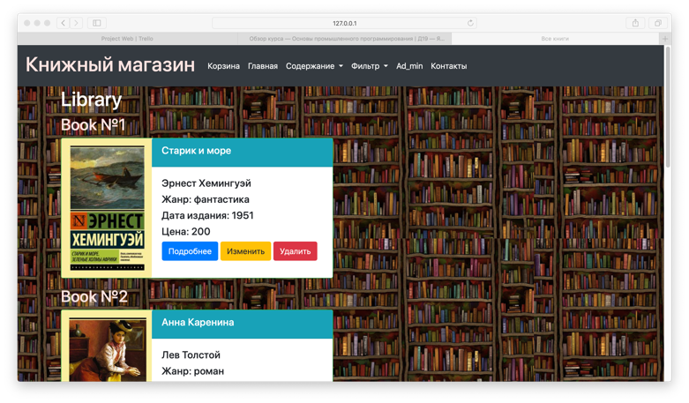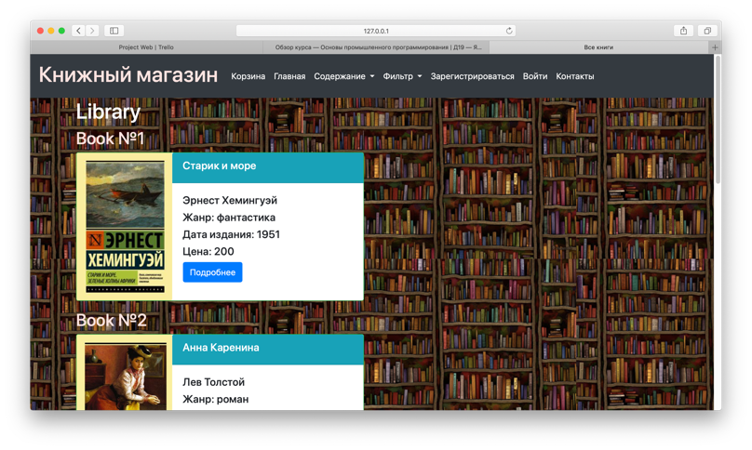Библиотека

Table Для админа

Table Без регестрации

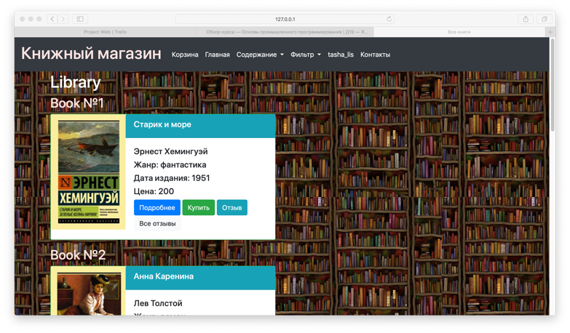

Table Для пользователя (не админа)

**Функции бота в Discord** (попутно приписаны использованные API и другие технологии):

1. При вводе адреса бот выводит статическую карту с четырьмя метками ближайших книжных и печатает их названия и адреса (использованы Geocoder, Static Maps, ППО Яндекса)
2. Парсинг с сайта 15ти лучших книг жанра фэнтези (использован bs4)
3. Парсинг с сайта 10ти самых популярных русских писателей за рубежом и даны ссылки о них в Википедии (использованы bs4, Wikipedia)
4. Бот может прислать краткую информацию об авторе, которого введёт пользователь, и ссылку на Википедию (использована Wikipedia)
5. Бот может прислать краткую информацию о книге, которую введёт пользователь, и ссылку на Википедию (использована Wikipedia)
6. Админ может добавить автора и книгу в БД (работа с правами доступа в Discord)
7. Бот может напечатать информацию о случайной книге из БД
8. Бот может вывести информацию о всех книгах и авторах из БД